Oficio N° 20.666

rrp/cga

S.51ª/373ª

VALPARAÍSO, 21 de julio de 2025

Tengo a honra comunicar a US. que la Cámara de Diputados, en sesión del día de hoy, a solicitud del diputado Agustín Romero Leiva, acordó remitir a la Comisión Economía, Fomento; Micro, Pequeña y Mediana Empresa; Protección de los Consumidores y Turismo, una vez que sea despachado por la Comisión que US. preside, el proyecto de ley que suspende, por el plazo de cinco años, la inscripción de taxis colectivos en el Registro Nacional de Servicios de Transporte de Pasajeros, correspondiente al boletín N°17.696-15.

En consecuencia, para el cumplimiento del propósito antes señalado, solicito a US. instruir que el expediente de tramitación del proyecto sea remitido en su oportunidad a la referida comisión.

Lo que pongo en vuestro conocimiento, por orden del señor Presidente de la Cámara de Diputados, y en virtud del referido acuerdo.

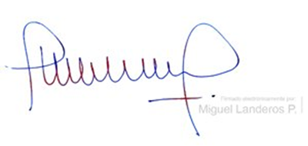

MIGUEL LANDEROS PERKIC

Secretario General de la Cámara de Diputados